LISTA DE EXERCÍCIOS AULA 6 CAPACITORES

1 – Explique a diferença entre elementos reativos e passivos?

2 – Podemos afirmar que um capacitor se comporta como circuito aberto (R = ∞) quando está totalmente carregado? Justifique.

3 – Podemos afirmar que um capacitor se comporta como um ‘CURTO CIRCUITO’ no exato momento que é ligado a fonte de energia? Justifique.

4 – Qual a denominação desse efeito ôhmico dos capacitores que em determinados momentos é um circuito aberto e em outros é um curto circuito?

5 – Um condensador com capacitância de 1 microfarad, submetido a tensão de 1 volt, armazenaria quantos Coulombs?

6 – Podemos afirmar que o capacitor adiciona um retardo (delay) a tensão DC a ele submetida? Justifique.

7 – No comportamento elétrico do capacitor condensador, observando o gráfico do transitório de corrente, podemos afirmar que ele é um curto ao se ligar a fonte de energia e um circuito aberto quando está carregado? Justifique.

8 – Defina tensão de isolação?

a – Um capacitor com tensão de isolação de 200 volts poderia ser ligado em um circuito com 127 volts?

b – Um capacitor com tensão de isolação de 100 volts poderia ser ligado em circuito com 127 volts?

9 – Observe as figuras abaixo e responda qual a capacitância de cada um dos condensadores?

4n2

10 – Em relação ao capacitor de disco da questão 9, qual a sua tolerância?

11 – Em relação ao circuito e ao gráfico abaixo, descreva com suas palavras o comportamento da curva referente a tensão no resistor R?

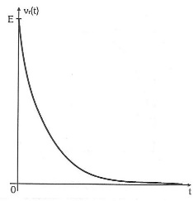 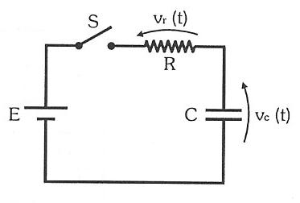

12 – Descreva com suas palavras o gráfico abaixo referente a descarga do capacitor em circuito RC?

